臺灣綠島監獄97年度2月份業務興革活動實錄照片
依據：部頒規定本監服務隊加強協助鄰近社區實施敦親睦鄰
項目：維護環境衛生協助中寮社區實施認養道路清掃
日期：97年2月26日
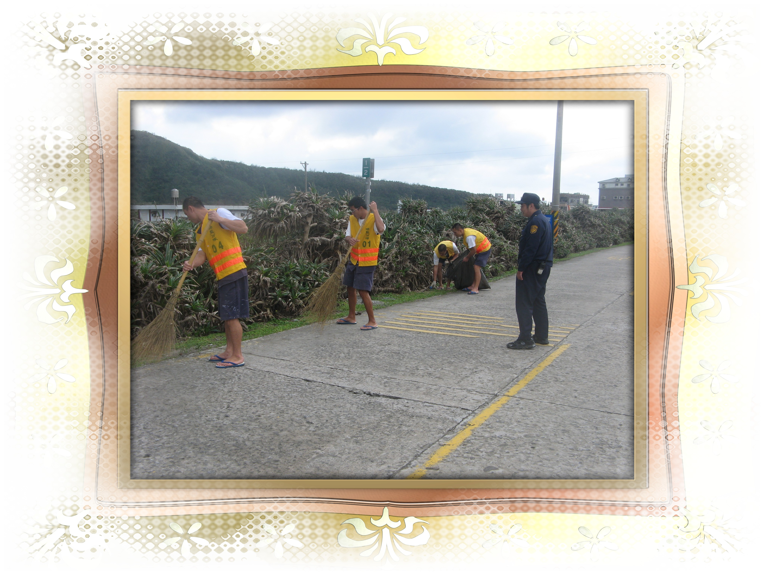
依據：部頒規定本監服務隊加強協助鄰近社區實施敦親睦鄰
項目：維護環境衛生認養道路反光鏡擦拭
日期：97年2月26日
